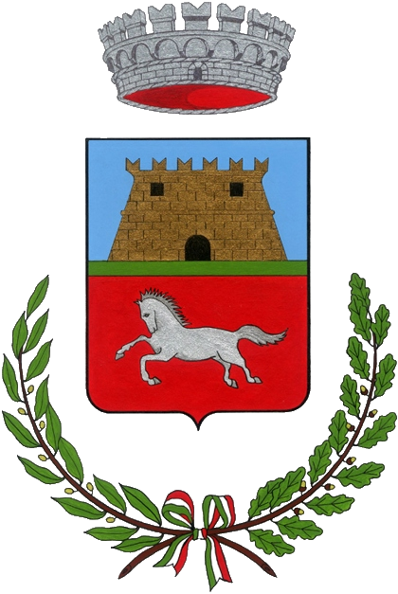
COMUNE DI GIAVE

A CAUSA DELLA FESTIVITA’ DEL 1 NOVEMBRE LE IMPEGNATIVE PER I PRELIEVI EMATICI DI MARTEDI 02 NOVEMBRE DOVRANNO ESSERE DEPOSITATE NELLA CASSETTA ENTRO LE 11.00
DI GIOVEDI 28 OTTOBRE

INFO 3401800167

